Website
Casus (gesprek over casus)

De casus die wij hier tonen is ontleend aan het onderzoek van Tomas van Lieshout verricht in het kader van zijn studie aan de Fontys Sporthogeschool.
In zijn onderzoek werkte hij met de volgende vraagstelling:
Hoe interpreteren berggidsen in de Oberwaldhutte het weerbericht?
Om deze vraagstelling te beantwoorden zijn de volgende deelvragen gemaakt:
Welke persoonlijke uitleg geeft de berggids van het aangereikte weerbericht?
Welke weerfactoren zijn belangrijk voor de berggids?
Wat/welke gevolgen heeft deze uitleg door de berggids voor de activiteiten die hij de volgende dag gaat opzetten?
Wat is het doel van de activiteiten van de volgende dag volgens de berggids?
Welke kennissoorten gebruikt de berggids bij de uitleg en het plannen van de activiteiten?
Wie of wat raadpleegt de berggids bij zijn uitleg en het plannen van de activiteiten?
Welke rol spelen ervaring en leeftijd bij zijn uitleg en het plannen van de activiteiten?

Hij gebruikt in zijn onderzoek twee manieren van dataverzamelen:
- Hij interviewt de gidsen in de Oderwaldhutte met behulp van een casus over het weerbericht.
- Hij laat de gidsen (aanvullend) een gestructureerde vragenlijst invullen.
Hier presenteren wij zijn Casus en de door hem gebruikte interviewleidraad.

Casus Interview Berggidsen en het weer

Wettervorhersage:

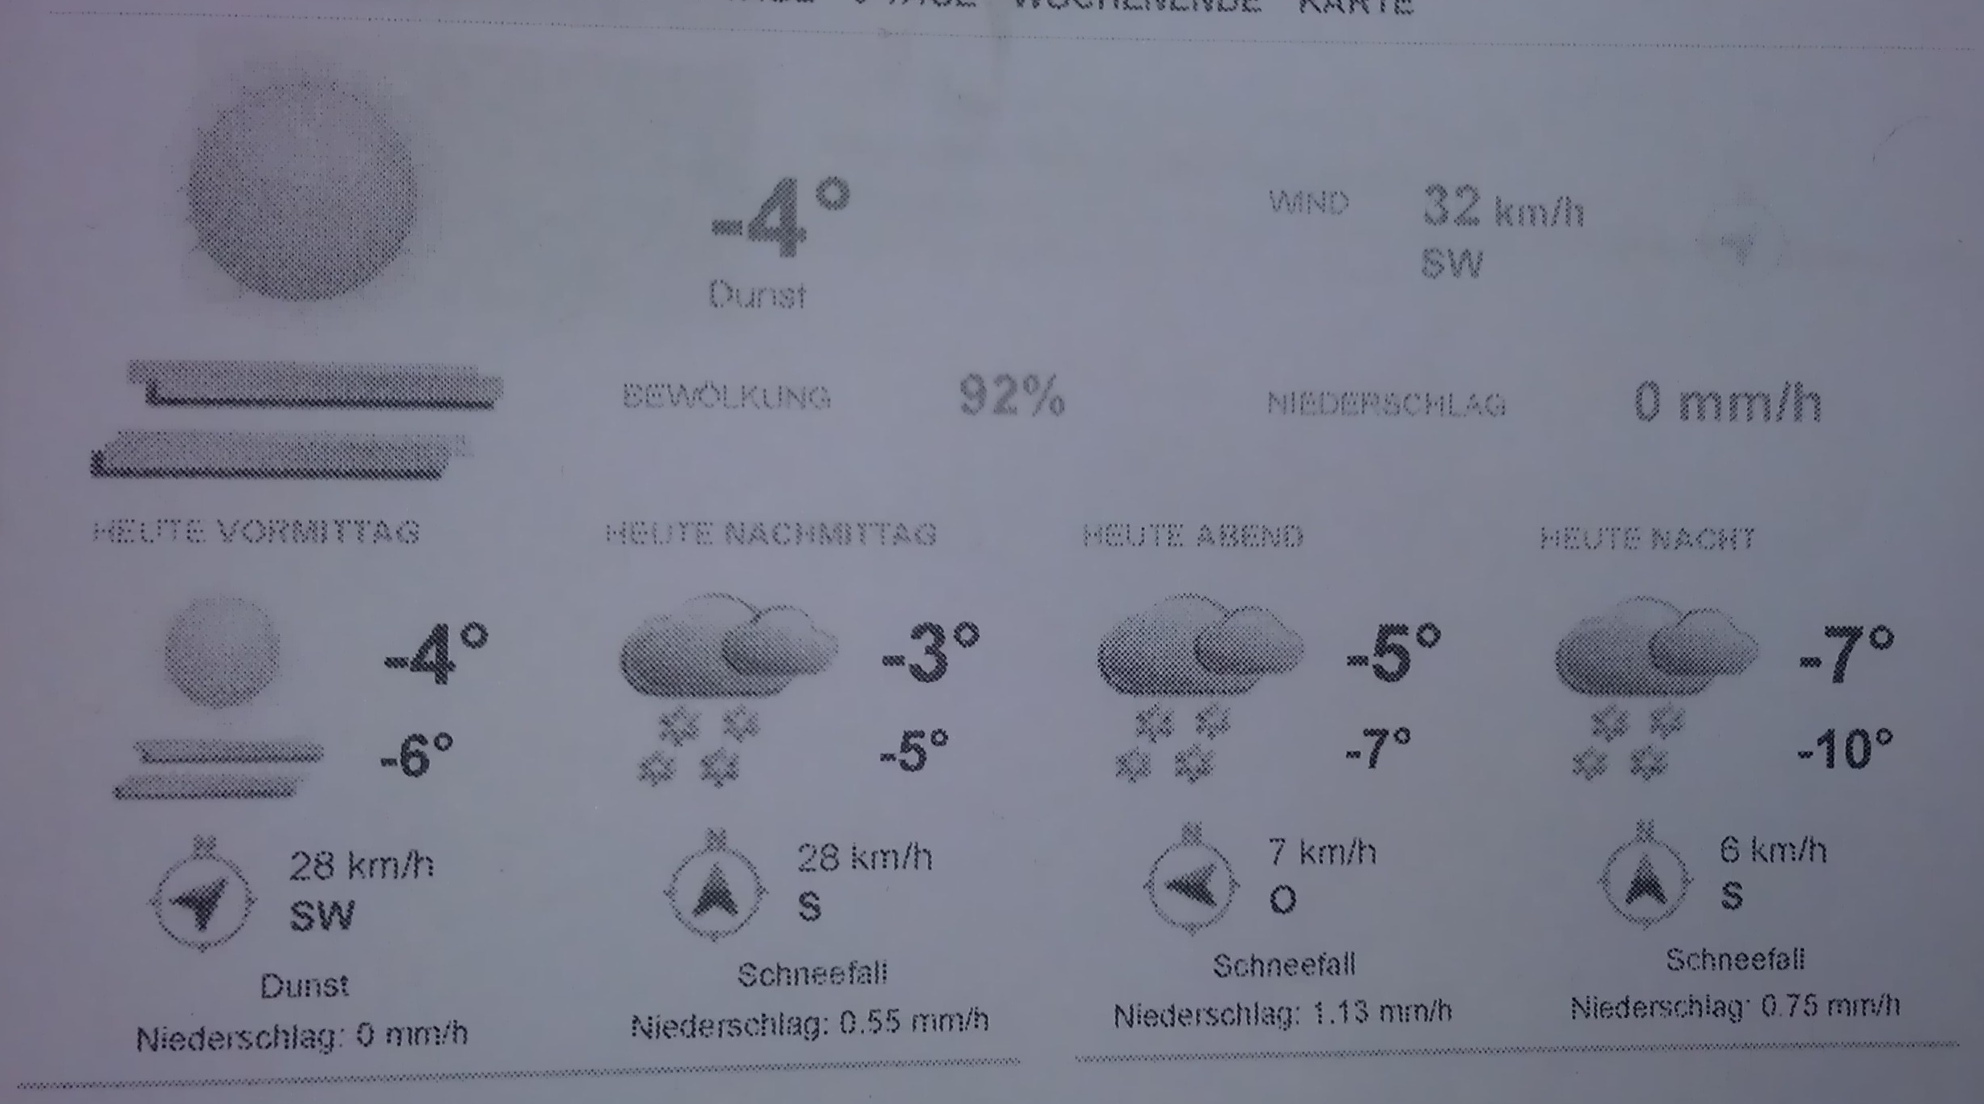

Gruppe:
In Ihregruppesind 4 sportliche personen ab 20 bis 30 jahre alt welchen allen leichtausgebildeten alpinisten sind (C1, anfangerkurs). Siesindmiteinanderdiesesommer zwei wochenunterwegsgewesen in alpinen gelande. Allen haben super materialen dabeifür ice, mix undfelstouren.

Route:
Alle route möglichwelchevon dieOberwalderhütte gestart werden.

Alpine tochten:
- Fuscherkarkopf (PD)
- Johannisberg (PD)
- Klocherin (PD+)

Interviewleidraad casus berggidsen en het weer:

- Nadat zaken als kennismaking, doel onderzoek en opname e.d. geregeld zijn, starten.
- Kennis maken.
- Doel onderzoek vertellen.
- Vragen of het mag worden opgenomen.

- De casus overhandigen en laten doorlezen.

- Startvraag casusbespreking:
Welchen route sollSiemitdiesegruppenmachensehend die Wettervorhersage?

Aanwijzingen: doorvragen, verheldering, concretiseren

- Nadat dit heel concreet is, terug naar het weerbericht voeren.

- Vraag:
Wat ziet u, leest u in/op dit weerbericht?
Doorvragen enzovoort (eerste deel interpretatie)
Aanmoedigen, verhaal laten vertellen

- Vraag: Wat is daarin belangrijk voor u (=uitleg)
Waarschijnlijk al enigszins verteld bij 5, maar nu expliciet ingaan op zijn uitleg. Dus bijvoorbeeld: storm, niet zo belangrijk, want…..
Verhaal laten vertellen, aanmoedigen, doorvragen

- Vraag:
En dat heeft dus gevolgen voor de te plannen activiteiten?

- Koppelen antwoorden vraag 5 en 6 aan keuze activiteiten
Bijvoorbeeld: als ik het goed begrijp is dus die storm niet zo belangrijk, en daarom kiest u voor x, klopt dat?
Verhaal laten vertellen, aanmoedigen, doorvragen

- Was ist das Ziel von die Tag?

- Bin Ichetwas vergessen, odermusstnochtetwasdazubekommen?

- Afspraken maken over evt. contact over uitgewerkt interview, en hoe het verder gaat.

- En dan nog de vragenlijst laten invullen.

